**TRANG CHỦ (THIẾT KẾ NỘI THẤT)**

1. **Menu:**

* Thiết kế nội thất - Set up nhà hàng – Blog – Liên hệ - Hồ sơ năng lực - Eng/Việt

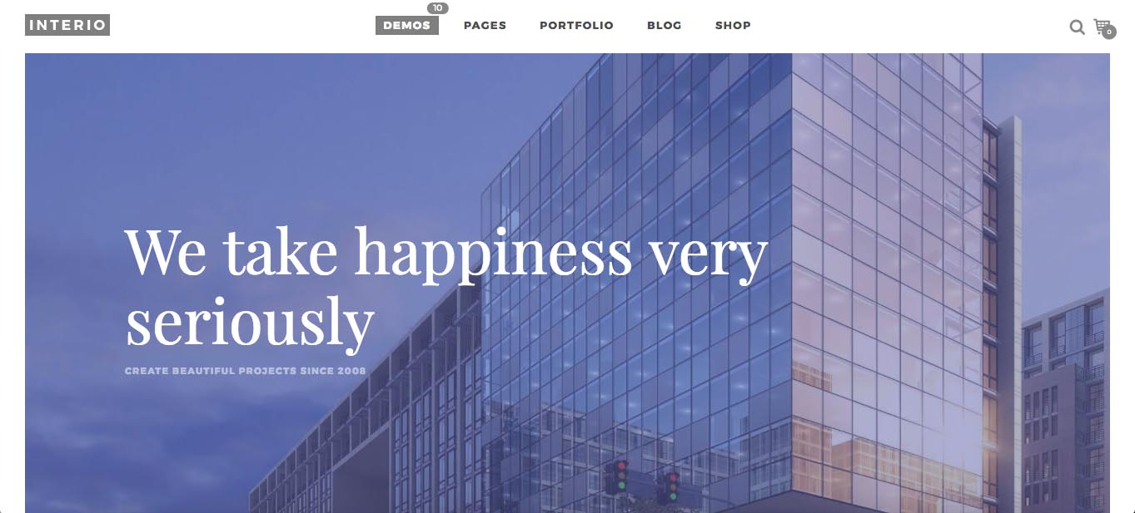

Hình ảnh lớn toàn màn hình có chữ động chạy:

* Tư vấn thiết kế nội thất
* Thi công nội thất

Song song đó nhảy chữ ẩn hiện: căn hộ, công trình công cộng, bar, pub, karaoke, nhà hàng…

1. **Mô tả chi tiết công việc**

**Chạy tagline : tư vấn thiết thiết kế và thi công nội thất**

Phần miêu tả công việc Uyên tự bổ sung

1. **Dự án:**

* Xổ ra toàn bộ dự án, ko cần menu con
* Rê chuột vô dự án nào thì sẽ hiện text thông tin dự án

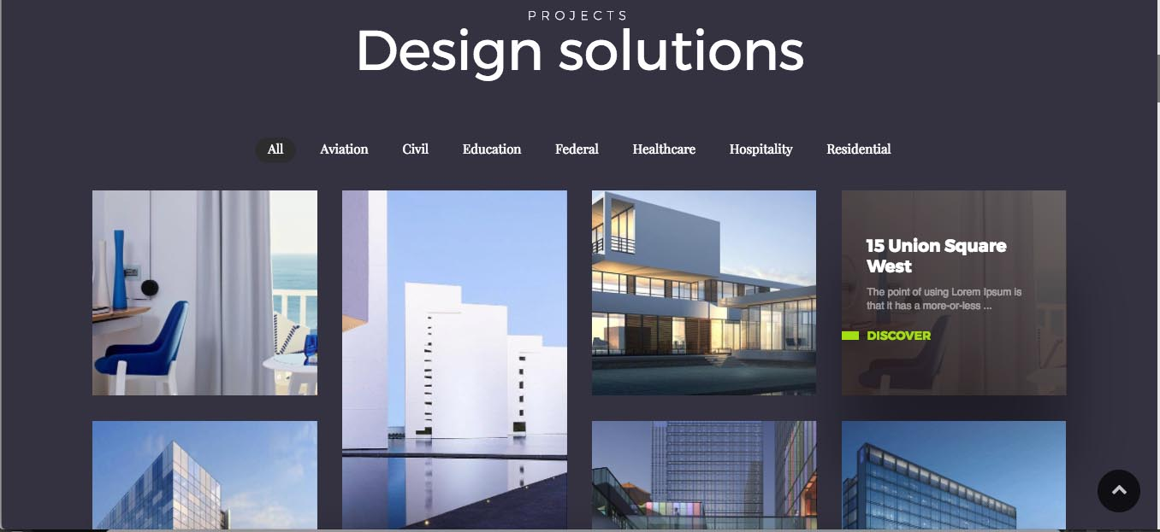

* Khi click vào dự án chi tiết hiển thị như sau:
* Text: thông tin chi tiết

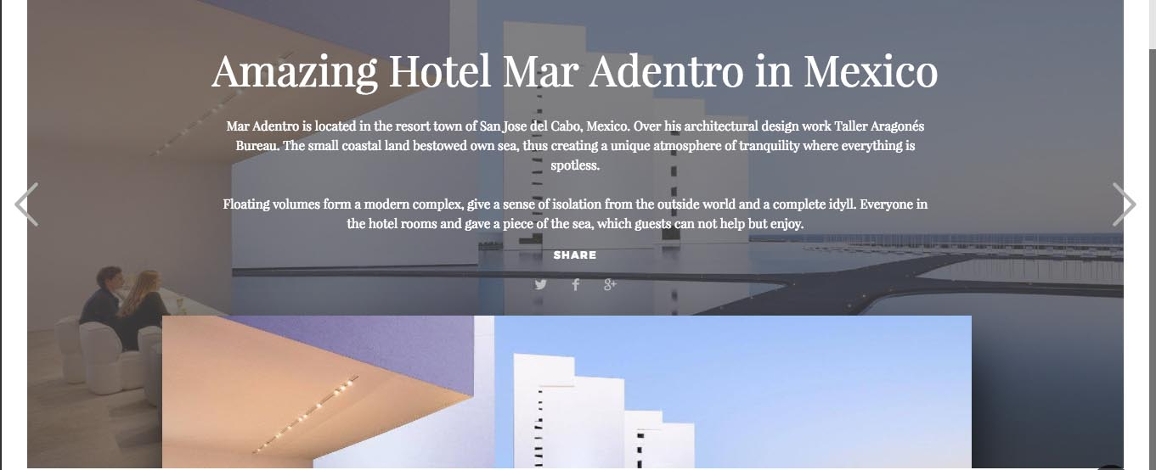

* Rê chuột xuống thì hình ảnh hiển thị như hình minh hoạ:

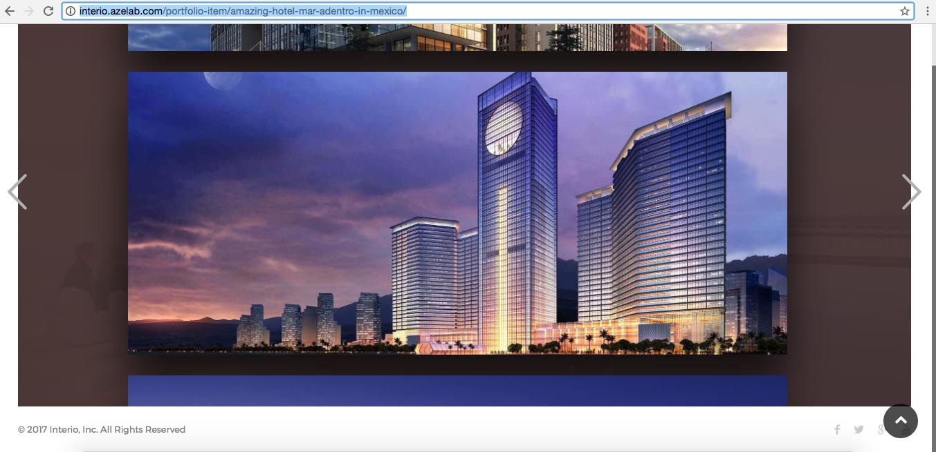

* Tham khảo thêm ở đây: <http://interio.azelab.com/portfolio-item/amazing-hotel-mar-adentro-in-mexico/>

1. **Khách hàng nói về chúng tôi (Reviews)**

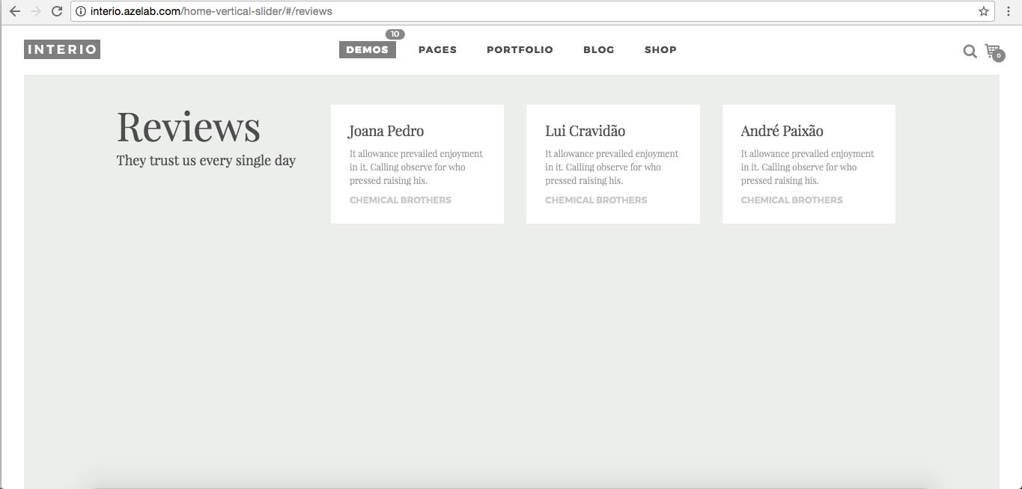

1. **Liên hệ:**

U.K.F CO.,Ltd

Văn phòng: 08 Điện Biên Phủ, P. Đa Kao, Q.1

Điện thoại: 08 38206535

Email: [contact@ukf.vn](mailto:contact@ukf.vn)

GHI CHÚ:

*Có thêm mục để khách hàng tải Profile*

Social network

Linked in Facebook Instagram Twitter

**YOUR CUSTOMERS WANT AFFORDABLE,  
FAST DELIVERY**